La desconfianza, el dato que mejor explica la política española
Artículo de opinión · Análisis de Datos en Ciencias Políticas · Octubre de 2026

Planteamiento
El 22 de junio de 2026, el Tribunal Supremo condenó al exministro José Luis Ábalos a 24 años y tres meses de prisión por organización criminal, cohecho, malversación y tráfico de influencias (CGPJ; RTVC). La sentencia cierra una legislatura marcada por los casos judiciales que afectan al partido del Gobierno (elEconomista), y que terminará con elecciones generales anticipadas el 29 de noviembre (AFP/La Nación). Estos casos tienen un recorrido judicial, pero también plantean una pregunta política. ¿Cuánto confían los españoles en quienes los representan?
La European Social Survey (ESS) permite responderla. En 2024, los españoles ponen a los políticos y a los partidos un 2,76 sobre 10, y en torno al 61% les da entre 0 y 3. La policía, en cambio, obtiene un 6,92. La desconfianza apunta, por tanto, a los representantes políticos, y mucho menos al resto del Estado.
Mi tesis es que la desconfianza hacia la clase política es el dato que mejor resume el momento político español, y me pregunto por sus motivos. La literatura sobre España señala dos causas de fondo, la corrupción y la sensación de que las instituciones no responden a la ciudadanía. Los microdatos de la ESS respaldan la segunda. Sentir que no se tiene voz es, junto con la economía, lo que más se asocia a la desconfianza, y la ideología apenas influye. Esa desconfianza se nota también en las urnas, a través de la abstención.

Por qué se desconfía de la política
Los estudios sobre España coinciden en tres motivos, aunque no les dan el mismo peso.
El primero es la corrupción. Villoria y Jiménez (2012) analizan cuánta corrupción hubo en España entre 2004 y 2010, cómo la percibió la sociedad y qué efectos tuvo. Villoria, Van Ryzin y Lavena (2013) encuentran que quienes perciben más corrupción están menos satisfechos con la democracia y confían menos en las instituciones. Solé-Ollé y Sorribas-Navarro (2018) estudian los escándalos municipales entre 1999 y 2009, y muestran que un caso de corrupción reduce la confianza en los políticos durante más tiempo que la propia percepción de corrupción.
El segundo es la falta de respuesta de las instituciones, es decir, la sensación de que los representantes no escuchan a los ciudadanos. Torcal (2014), con datos de panel de 2011 y 2012, concluye que la confianza cayó en España y Portugal sobre todo por esta percepción, agravada por la corrupción, más que por la crisis económica.
El tercero es el rendimiento económico. Cuando la economía empeora, la confianza cae. Torcal y Christmann (2021) estudian España entre 1997 y 2019. Atribuyen a la Gran Recesión la caída de 2008-2012, pero creen que la confianza sigue baja por la corrupción y la falta de respuesta del sistema. Van der Meer et al. (2024) también detectan en España una desconexión duradera desde 2010, ligada a los escándalos de principios de esa década.
Otra línea de investigación pone el acento en el partidismo. Quienes pierden las elecciones valoran peor el sistema que quienes las ganan (Anderson et al., 2005), y la polarización afectiva entre bloques reduce la confianza en las instituciones (Torcal, 2023). Si esta explicación fuera la correcta, la confianza dependería sobre todo de a quién se vota.
Mi posición coincide con la literatura sobre España. La corrupción y la falta de respuesta son los motivos de fondo. Con la ESS puedo comprobar la segunda y medir también el peso de la economía y del partidismo. La corrupción, en cambio, no se pregunta en la encuesta, como explico en los límites.

Lo que dicen los datos
He trabajado con los microdatos de la European Social Survey para España, que desde 2002 preguntan por la confianza en cada institución en una escala de 0 a 10. Con ellos he construido un índice de confianza política, que es la media de la confianza en el Parlamento, los políticos y los partidos. Quien puntúa entre 0 y 3 entra en la categoría de «desconfianza alta». Los detalles están en la nota metodológica.
1. La desconfianza tiene fecha. Entre 2004 y 2008 el índice rondaba el 4 y la desconfianza alta afectaba a un tercio de la población. En 2013 el índice cayó a 2,40 y la desconfianza alta llegó al 66%. En esos años coincidieron una de las peores crisis económicas de la democracia y grandes casos de corrupción del PP y del PSOE. En 2024 el índice está en 3,26, y casi la mitad de los españoles (48,9%) sigue en desconfianza alta. El dato de 2022 aparece aparte en el gráfico porque ese año la encuesta se hizo en España sin entrevistador, y la propia ESS pide cautela al compararlo con otras rondas (ESS; Lugtig, 2024).
Gráfico 1. Confianza media en las instituciones, España, 2002-2024 (escala 0-10).
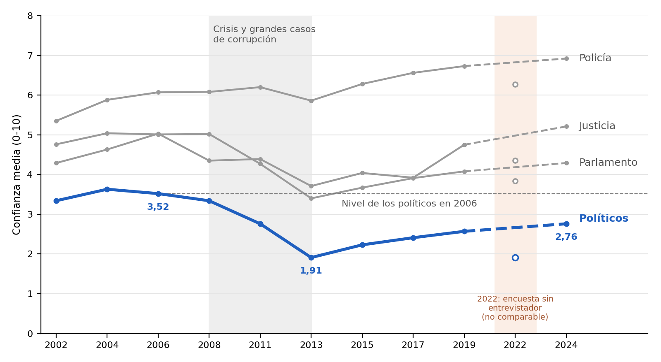
Fuente: European Social Survey, rondas 1-11. Elaboración propia con microdatos ponderados. El dato de 2022 (ronda 10) procede de un cuestionario autocumplimentado y no es comparable con el resto.
2. Se concentra en la clase política. En 2024, políticos y partidos obtienen un 2,76 sobre 10, el Parlamento un 4,29, la justicia un 5,21 y la policía un 6,92. Por eso el resto del análisis se centra en el índice de confianza política.
3. La falta de voz es el factor que más pesa. El 68% de los españoles cree que el sistema político da a la gente «nada» o «muy poca» voz en lo que hace el Gobierno, una proporción que apenas se mueve (entre el 67% y el 71% en 2017, 2019 y 2024). Además, es el factor que más separa a unos ciudadanos de otros. Quienes creen que la gente no tiene «nada» de voz ponen a la clase política un 1,88, y quienes creen que tiene «bastante o mucha», un 4,87. La OCDE llega a la misma conclusión, ya que en España quienes sienten que no tienen voz confían 42 puntos porcentuales menos en el Gobierno que el resto (OCDE).
4. La economía influye, pero no explica que la desconfianza dure. Los insatisfechos con la economía ponen a la clase política un 2,06, y los satisfechos, un 4,85. Sin embargo, entre 2013 y 2024 la satisfacción con la economía se duplicó (de 2,16 a 4,32), mientras que la confianza solo subió 0,86 puntos (de 2,40 a 3,26). Ya lo anticipaban Torcal y Christmann (2021).
5. La ideología y el voto apenas marcan diferencias. Entre la izquierda (3,63) y la derecha (3,09) hay medio punto. Los votantes de los partidos del Gobierno confían algo más (3,81) que los de la oposición (2,73), como predice la tesis del partidismo, pero ningún grupo llega al 4. La desconfianza atraviesa todos los bloques.
El gráfico 2 resume estas diferencias. Cuanto más separadas están las barras de un factor, más influye.
Gráfico 2. Índice de confianza política (0-10) según posibles motivos, España, 2024.
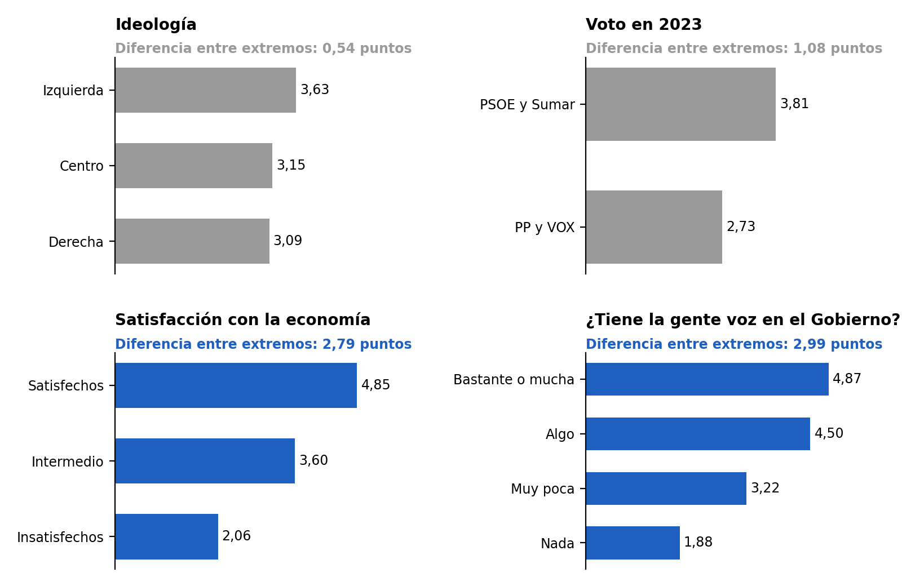
Fuente: ESS ronda 11, España. Medias ponderadas. La voz política se mide con la pregunta «¿En qué medida el sistema político permite a personas como usted tener voz en lo que hace el Gobierno?».
El resultado se mantiene cuando se analizan todos los factores a la vez con una regresión lineal (ver nota metodológica). La voz y la economía son los que más pesan, y la ideología no tiene efecto.

La abstención, otra forma de desconfianza
En las generales de julio de 2023 la participación definitiva fue del 66,59%, así que más de doce millones y medio de electores no votaron (Newtral). Sería un error leer esa cifra solo como apatía. En el Eurobarómetro posterior a las europeas de 2014, la falta de confianza en la política fue el primer motivo de abstención en España, con un 30% (Parlamento Europeo). En 2024 seguía siendo el primero en el conjunto de la UE (21%), por delante del desinterés (20%) (Euronews).
En la ESS, quienes no votaron en 2023 confían menos en la clase política que quienes sí lo hicieron (2,85 frente a 3,20) y, en general, participan menos. Sin embargo, el 39% hizo en el último año al menos una actividad política fuera de las urnas, como firmar una petición, manifestarse, boicotear productos, contactar con un político o publicar sobre política en internet. Hooghe y Marien (2013) describen lo mismo con datos europeos. La desconfianza aleja de las urnas, pero no necesariamente de la política. Si entendemos lo político como algo más amplio que el voto, parte de esa abstención es también una decisión política.
Tampoco hay que idealizarla. Justel (1995) ya distinguía entre una abstención estructural, ligada a la falta de recursos, y una abstención voluntaria que iba en aumento. Además, la participación fuera de las urnas es más frecuente entre quienes tienen más estudios (Marien, Hooghe y Quintelier, 2010). Junto a la abstención crítica hay, por tanto, otra que nace de la exclusión social. Aun así, una parte relevante de quienes no votan está expresando su desconfianza hacia los representantes.

Límites del argumento
La objeción más seria a esta tesis es metodológica, y tiene dos partes. Por un lado, la ESS no pregunta por la corrupción, así que su relación con la sensación de no tener voz es una interpretación basada en la literatura, no un resultado medido. Por otro, la regresión muestra asociación, no causalidad. La relación podría funcionar también al revés, de modo que quien ya desconfía de los políticos sienta que no tiene voz.
Hay datos externos que refuerzan esta interpretación. En el Índice de Percepción de la Corrupción de Transparencia Internacional, España obtuvo 55 puntos sobre 100 en 2025, su peor nota desde 2012, y cayó al puesto 49 de 182 países (TI-España). En 2019 ocupaba el puesto 30, con 62 puntos (TI, 2019). Si la percepción de corrupción empeora mientras la economía mejora, es difícil culpar solo a la crisis. Eso sí, este índice recoge la opinión de expertos, no la de la ciudadanía.
También hay que recordar que la confianza es una opinión, no un hecho, y lo que la gente declara no siempre coincide con lo que hace. En la ESS dice haber votado el 78,8% de los electores, frente al 66,59% oficial. Las escalas de 0 a 10 miden cuánto se desconfía, pero no qué entiende cada persona por «políticos». Para eso harían falta técnicas cualitativas, como los grupos de discusión.
Por último, he preferido la ESS a los barómetros del CIS, cuya neutralidad se ha cuestionado en los últimos años (Voz Pópuli). Es cierto que, desde 2014, el propio CIS coordina en España el trabajo de campo de la ESS. Pero el cuestionario, la muestra y el control de calidad los fija el equipo científico europeo de la encuesta (ESS). Que haya que justificar tanto la elección de una fuente ya dice algo del clima de desconfianza que analiza este artículo.

Conclusión
La desconfianza hacia la clase política es el dato que mejor resume la política española actual. Seis de cada diez ciudadanos ponen a políticos y partidos entre 0 y 3.
Sus motivos no son, sobre todo, ideológicos, y el voto también influye poco. Lo que más pesa es la sensación de que la ciudadanía no tiene voz en lo que hace el Gobierno, junto con la valoración de la economía. Y como la economía se ha recuperado mucho más que la confianza, la causa de fondo es política. Hay un déficit de representación que los casos de corrupción refuerzan y que se ve tanto en las encuestas como en una parte de la abstención.
Esto tiene consecuencias para las elecciones del 29 de noviembre. Si la desconfianza fuera económica, bastaría con que la economía creciera, y si fuera ideológica, con un cambio de Gobierno. Los datos indican que ninguna de las dos cosas basta por sí sola. Para revertirla harían falta, sobre todo, reformas que hagan las instituciones más transparentes y más atentas a lo que pide la ciudadanía.

Referencias

Académicas
- Anderson, C. J., Blais, A., Bowler, S., Donovan, T. y Listhaug, O. (2005). Losers' Consent: Elections and Democratic Legitimacy. Oxford University Press.
- Hooghe, M. y Marien, S. (2013). A comparative analysis of the relation between political trust and forms of political participation in Europe. European Societies, 15(1), 131-152.
- Justel, M. (1995). La abstención electoral en España, 1977-1993. Centro de Investigaciones Sociológicas, Monografías 143.
- Marien, S., Hooghe, M. y Quintelier, E. (2010). Inequalities in non-institutionalised forms of political participation: A multi-level analysis of 25 countries. Political Studies, 58(1), 187-213.
- Solé-Ollé, A. y Sorribas-Navarro, P. (2018). Trust no more? On the lasting effects of corruption scandals. European Journal of Political Economy, 55, 185-203.
- Torcal, M. (2014). The decline of political trust in Spain and Portugal: Economic performance or political responsiveness?. American Behavioral Scientist, 58(12), 1542-1567.
- Torcal, M. (2023). De votantes a hooligans. La polarización política en España. Catarata.
- Torcal, M. y Christmann, P. (2021). Responsiveness, performance and corruption: Reasons for the decline of political trust. Frontiers in Political Science, 3, 676672.
- Van der Meer, T. et al. (2024). Moving beyond the political trust crisis debate: Residual analyses to understand trends in political trust. European Journal of Political Research.
- Villoria, M. y Jiménez, F. (2012). La corrupción en España (2004-2010): datos, percepción y efectos. Revista Española de Investigaciones Sociológicas, 138, 109-134.
- Villoria, M., Van Ryzin, G. G. y Lavena, C. F. (2013). Social and political consequences of administrative corruption: A study of public perceptions in Spain. Public Administration Review, 73(1), 85-94.

Datos y documentación
- European Social Survey, rondas 1-11, España (2002-2024). Información sobre España y nota sobre los modos de recogida de la ronda 10.
- Lugtig, P. (2024). Comparación de las rondas 9 y 10 de la ESS (informe técnico). European Social Survey ERIC.
- OCDE (2024). Drivers of Trust in Public Institutions 2024 Results: nota de España.
- Parlamento Europeo (2014). 2014 post-election survey.
- Transparencia Internacional: Índice de Percepción de la Corrupción 2025 y 2019.

Prensa
- CGPJ (22/06/2026). El Tribunal Supremo condena al exministro José Luis Ábalos y a su exasesor Koldo García.
- elEconomista (10/2026). El cerco sobre Pedro Sánchez: los nueve escándalos y casos de corrupción que amenazan al PSOE ante las elecciones.
- Euronews (01/11/2024). Cost of living crisis main concern for EU election voters, report says.
- La Nación / AFP (10/2026). Pedro Sánchez adelanta las elecciones en España tras rechazo a sus medidas contra crisis de vivienda.
- Newtral (18/09/2023). La participación del 23-J no subió cuatro puntos respecto a 2019.
- RTVC (22/06/2026). El Supremo condena a Ábalos a 24 años de cárcel.
- Voz Pópuli. El CIS de Tezanos dispara a Vox y amplía hasta 10 puntos la ventaja del PSOE con el PP.

Nota metodológica
Fuente y muestra. Microdatos de la European Social Survey para España, rondas 1 a 11 (2002-2024; 21.296 entrevistas, 1.844 en la ronda 11, realizada entre febrero y junio de 2024). Se elige la ESS porque mide la confianza en cada institución por separado con la misma pregunta desde 2002, lo que permite una serie temporal y la comparación entre grupos. Todos los cálculos usan el peso de post-estratificación pspwght, que en análisis de un solo país da las mismas estimaciones que el peso general (anweight), y excluyen las respuestas «no sabe» y «no contesta».
Ruptura de modo en 2022. En la ronda 10 España sustituyó la entrevista presencial por un cuestionario autocumplimentado (web y papel). La ESS recomienda cautela al comparar esa ronda con las demás, y la confianza en los políticos y la satisfacción con la economía están entre las variables más afectadas. Por eso ningún argumento del artículo se apoya en el dato de 2022.
Operacionalización (Tema 2 de la asignatura). El concepto desconfianza institucional se divide en dos dimensiones:
Dimensión | Indicadores (escala 0-10)
Política | Confianza en el Parlamento (trstprl), los políticos (trstplt) y los partidos (trstprt)
Judicial y de orden | Confianza en la justicia (trstlgl) y la policía (trstplc)

El índice de confianza política es la media de los tres indicadores de la dimensión política (alfa de Cronbach = 0,88). Se categoriza en desconfianza alta (0-3), intermedia (más de 3 y menos de 7) y confianza (7-10). Como la confianza en los partidos no se preguntó en 2002, el índice empieza en 2004.
Recodificaciones. Ideología (0-10): izquierda 0-3, centro 4-6, derecha 7-10. Satisfacción con la economía (0-10): insatisfechos 0-3, intermedio 4-6, satisfechos 7-10. Voz política (psppsgva, de 1 «nada» a 5 «mucha»): se agrupan «bastante» y «mucha». Voto en 2023: partidos del Gobierno (PSOE y Sumar) y de la oposición (PP y VOX). Abstención: electores con derecho a voto que declaran no haber votado en las generales de 2023; participación no electoral, cualquiera de cinco actividades en los últimos 12 meses (petición, manifestación, boicot, contacto con un político, publicación sobre política en internet).
Estadísticos según el nivel de medida. Las escalas 0-10 se tratan como cuantitativas (media y desviación típica, comparadas entre grupos); las variables categorizadas, con porcentajes. Para comparar los motivos a la vez se estima una regresión lineal ponderada del índice sobre voz política, satisfacción con la economía, voto a partidos del Gobierno, ideología, confianza social, estudios y edad, con variables estandarizadas (N = 1.624; R² = 0,39). Voz y economía tienen los coeficientes más altos (0,35 y 0,33); la ideología no es significativa (0,01).
Límites. La participación declarada en la ESS (78,8% de los electores) supera a la oficial (66,59%), un sesgo habitual en las encuestas: los no votantes de la muestra pueden ser algo distintos de los reales. El cálculo completo, con todas las tablas, está en el Excel anexo.

